Техническое задание на разработку Визитки

Информация о компании:
Название компании:
Профиль деятельности:
Адрес:
Адрес сайта:
Телефон:
E-mail:
Логотип компании:
Целевая аудитория:

Рекомендации по разработке визитной карточки

Размер и ориентация (ненужное удалите):
90 х 50 мм, горизонтальная ориентация (под стандартную визитницу)
50 х 90 мм, вертикальная ориентация
Ваш вариант
Фирменные цвета, которые вы бы хотели использовать:
Для фона_____________________________
Для текста____________________________
Шрифтовое решение:
Укажите предпочтительный тип:
▫ Без засечек х
▫ С засечками х
Дополнительно:___________________________
_________________________________________
Укажите образец шрифта или конкретный шрифт или рекомендации по поиску подходящего: ____________________________

Схема расположения данных на горизонтальной визитке (укажите подходящий вариант):

1.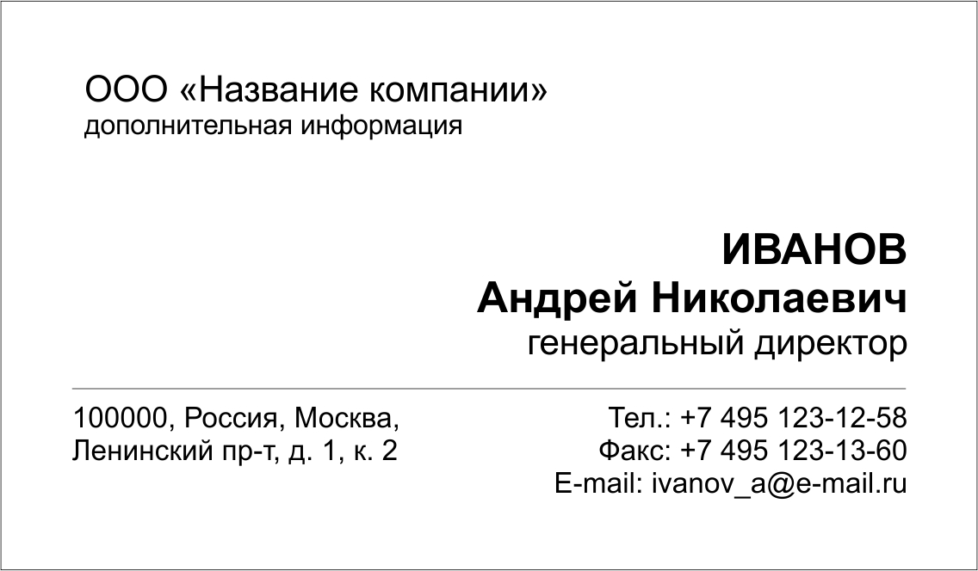

2.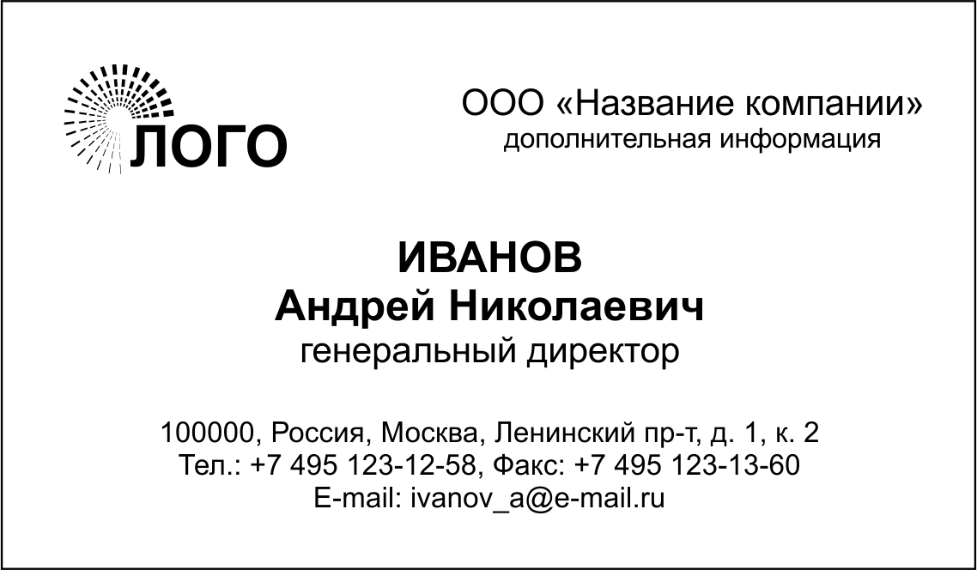

3. 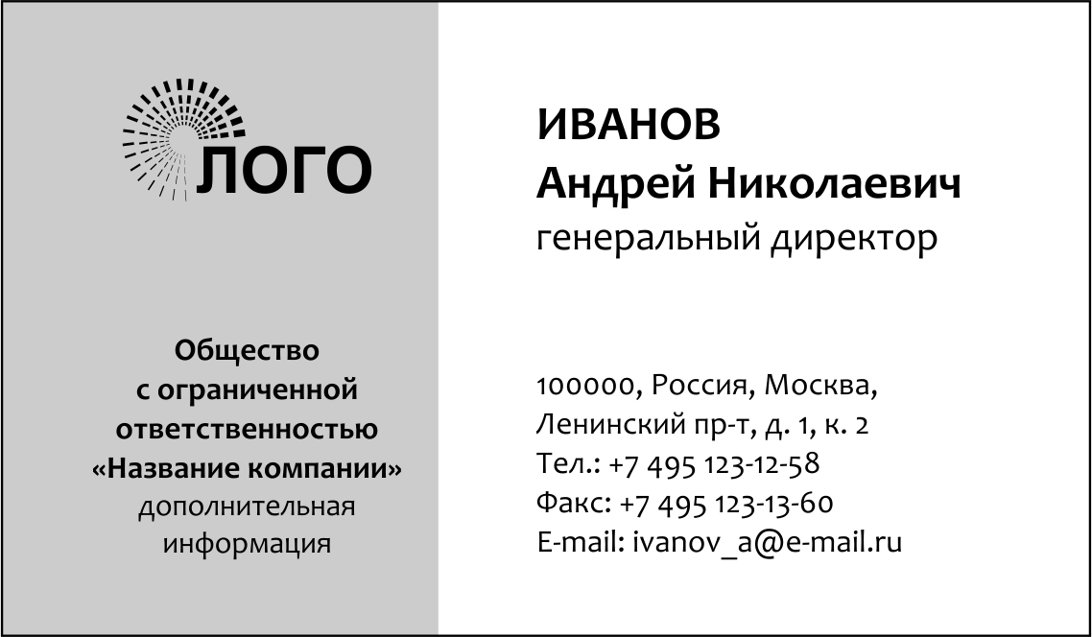

4. Свой вариант

Лицевая сторона визитки
Язык визитки:
Русский Английский
Ваш вариант
Расположение логотипа:
Верхний левый угол
Верхний правый угол
Нижний левый угол
Нижний правый угол Центр
Ваш вариант
Слоган (укажите сам текст и его расположение на визитке):

Название вашей компании (так, как оно должно быть написано на визитке):

Фамилия, имя, отчество (выберите вариант написания или укажите свой):
· Фамилия, имя, отчество
Имя, отчество, фамилия
Ваш вариант
Должность (укажите, над или под фамилией её размещать):

Контактная информация которую вы хотите видеть на визитке текст:
· Адрес (страна, индекс, населенный пункт)
· Городской телефон(ы)
· Факс(ы)
· Мобильный телефон(ы)
· Сайт
· Электронная почта
· ICQ, Skype и т. п.
Любая дополнительная информация, которую вы сочтете нужным указать:

